LED显示屏安装方式汇总
LED显示屏在室内外、舞台、球场等领域应用普及，根据应用领域和安装环境的不同，LED显示屏安装方式也不同，包括固定安装、移动便携、租赁吊装、球场屏、弧形屏等，下面一起来了解：
一、LED显示屏固定安装方式
1、壁挂式安装方式
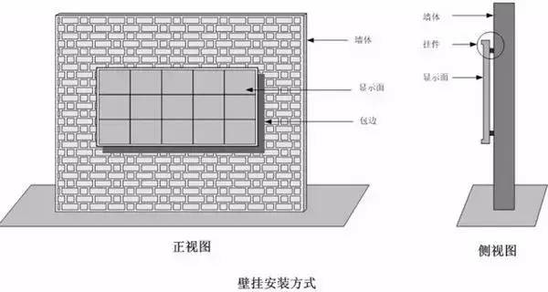
1）此安装方式通常用于户内或者半户外；
2）屏体显示面积小，一般不留维修通道空间，整屏取下进行维修，或者做成折叠一体式框架；
3）屏体面积稍大一些，一般采用前维护设计（即正面维护设计，通常采用列拼装方式）；
2、立柱式安装方式
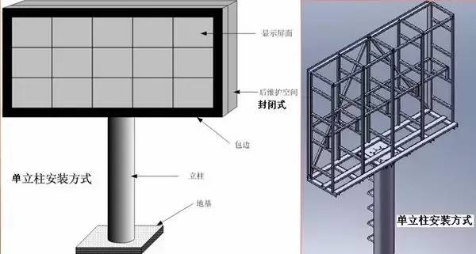
立柱式安装方式有多种，一般作户外广告使用，以下：
1）单立柱安装方式：适用于小屏应用
2）双立柱安装方式：适用于大屏应用
3）封闭式维护通道：适用于简易箱体
4）敞开式维护通道：适用于标准箱体
3、悬臂式安装方式
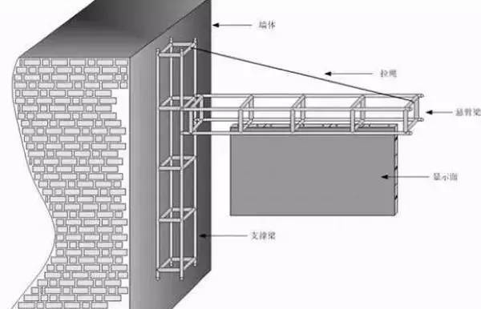
- 此方式多用于户内以及半户外
- 一般用于通道、走廊入口处，也有车站、火车站、地铁口入口处等
3）有用于公路、铁路、高速公路上作交通诱导使用
4）屏体设计一般采用一体柜设计，或者吊装结构设计
4、悬挂式安装方式
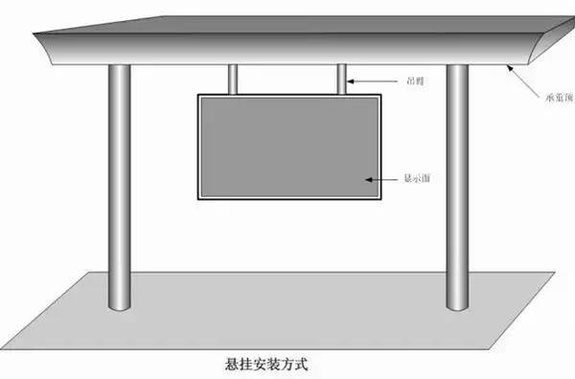
此安装方式与悬臂式安装方式大同小异，应用都一样，屏体采用一体柜设计方案，适用于室内、半户外屏体
5、镶嵌式安装方式
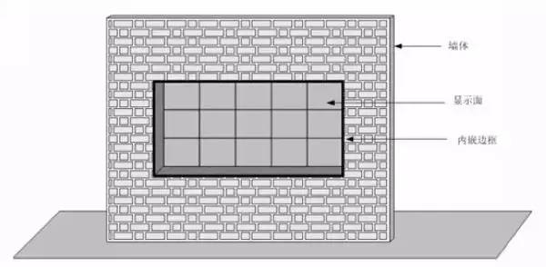
1）整个显示屏体嵌入墙体，显示平面与墙面在同一水平面
2）采用简易箱体设计
3）一般采用前维护（正面维护设计）
4）此安装方式，户内、户外都使用，但一般应用与小点距且显示面积不大的屏体
5）一般多用于大厦门口、大楼大厅等
6、楼顶式安装方式
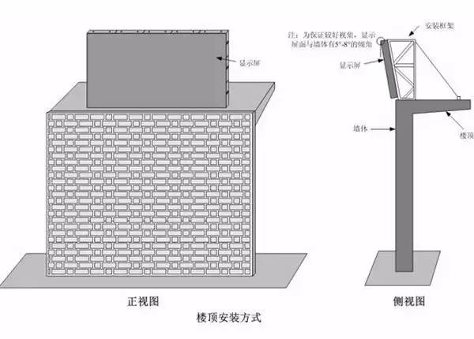
1）此安装方式抗风力是个关键
2）一般带有倾斜角度安装，或者模组采用斜8°设计
3）多用于户外广告显示
7、站立式安装方式
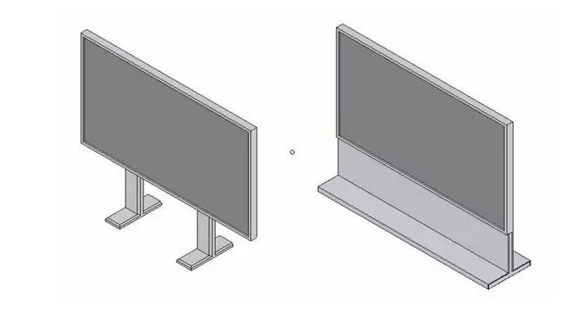
1）一般采用一体柜设计，也有分列式组合设计
2）适用于户内小点距规格屏体
3）一般显示面积小
二、车载屏LED屏安装方式
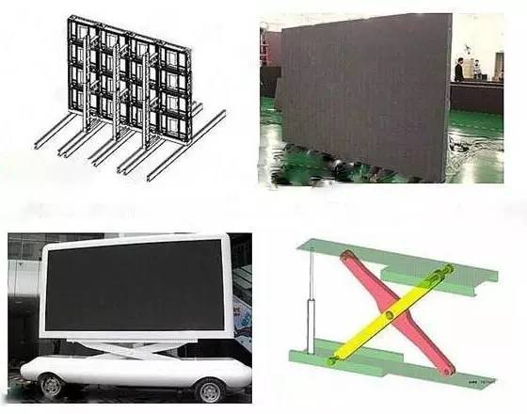
1）屏体根据实际需要可实时移动
2）屏体移动根据显示画面和现场情况进行分合移动
3）采用桁架导轨式设计
4）一般应用于舞台背景屏体，多用于电视台、演唱会等现场
二、LED舞台屏安装方式
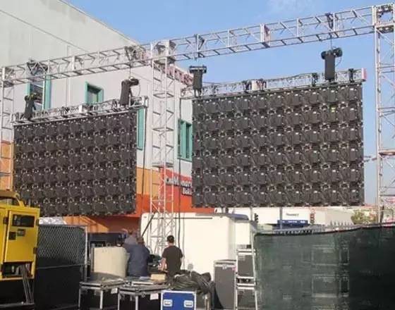
1.屏的尺寸按普通屏确定。
2.吊装屏不宜做大。一般要求在6M*10M以下。特殊箱体材质和条幕式的例外。
3.顶部配吊梁，底部配底梁。吊梁用于吊装屏。
4.行与行箱体间，用吊装机构连接，水平箱体间装锁扣拉紧。
5.吊装机构分：齿轮式、锥杆式、螺栓式。
6.齿轮式比较贵，美观，
7.锥杆式价格适中，可靠。
8.螺栓式最便宜，可靠，组装比较麻烦，适宜不反复拆装的情况下
三、球场LED围栏屏安装方式
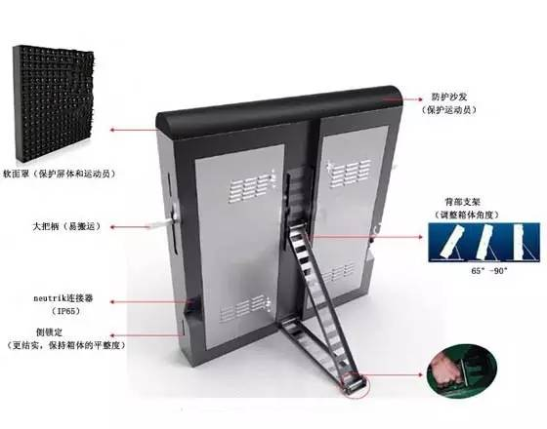
1）用于足球场四周一圈围栏广告显示
2）屏体视角可随支撑架斜度调节而调整
3）软硅胶面罩设计，并且采用软弧顶设计，以免运动碰撞受伤

